Informazioni di contatto  Email mattivalente7@outlook.it  Indirizzo  Via Gorizia 3/ 9 - 16147 Genova Italia  Telefono (+39) 3472135230  Competenze  - Ottima competenza Comunicativa  - Capacità organizzative  - Gestione clienti  - Perspicace  - Risoluzione dei conflitti  - Attitudine al contatto con la clientela, acquisita grazie all’esperienza come fattorino e porta pizze  - Atteggiamento costruttivo e ottimo senso di adattamento  - Disponibilità all’ascolto e al confronto  - Gestione del tempo  - Spirito di gruppo e capacità nella gestione del lavoro di gruppo e nella percezione delle esigenze individuali  - Conoscenze base e utilizzo di programmi come: Photoshop, Excel, Word  - Elevata capacità di ricerca informatica  Lingue  Inglese Livello buono  Italiano Lingua madre | Mattia Valente  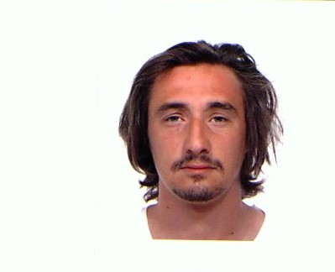  Assistente di galleria qualificato in possesso di competenze e documentabili esperienze maturate nel campo delle esposizioni e nelle gallerie d'arte. Caratterizzato da spiccate doti comunicative e organizzative.  Esperienza  Guidi & Schoen arte contemporanea  Genova Febbraio-2013  Attualmente  Assistente gallerista  Diverse le collaborazioni svolte presso attività culturali come addetto al trasporto di opere , alla sicurezza degli oggetti esposti e al controllo di tutti gli standard di accoglienza delle sale espositive . Caratterizzato da spiccate doti comunicative e organizzative. Disponibile ad effettuare trasferte nazionali ed internazionali.  Allestimento stand per fiere d’arte  Elevate competenze gestionali, artistiche e logistiche  nell’allestimento di stand per fiere d’arte Italiane:  - Miart Milano edizione 2015 . 2016. 2017  - Artissima Torino edizione 2016. 2017  - Art Verona Verona edizione 2016. 2017. 2018  - Mia Photo Fair Milano edizione 2016  - Artefiera Bologna Bologna edizione 2017  Celio  Genova  Agosto-2011  Settembre-2013  Addetto alle vendite  - A disposizione della clientela per assistenza all’acquisto  - Addetto all’accoglienza  - Indirizzo all'acquisto di specifici marchi e prodotti in sede con competenza e disponibilità  - Creare, rivedere e correggere comunicazioni aziendali  - Gestione del magazzino merci  Istruzione  Diploma di Liceo Scientifico Martin Luther King Genova  Genova Italia  A.S 2010/2011  Università di Genova Laurea in Conservazione dei Beni Culturali  Genova Italia  2018

